Canh rau cải nấu thịt - Món ngon dễ chế biến cho bé

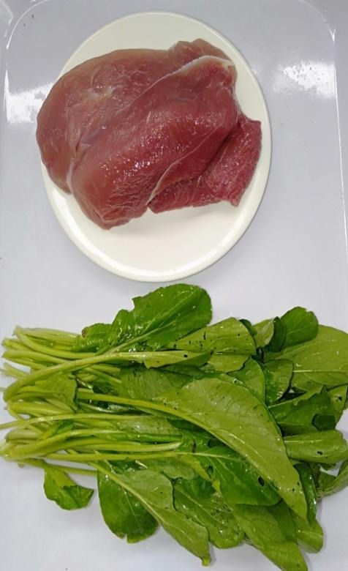 | *Nguyên liệu:  - Thịt lợn  - Rau cải  - Dầu ăn  - Bột canh, hạt nêm, nước mắm
*Sơ chế:  Rau cải nhặt bỏ phần già, rửa sạch thái nhỏ.  Thịt lợn rửa sạch, thái miếng xay nhỏ ướp cùng một chút gia vị. | 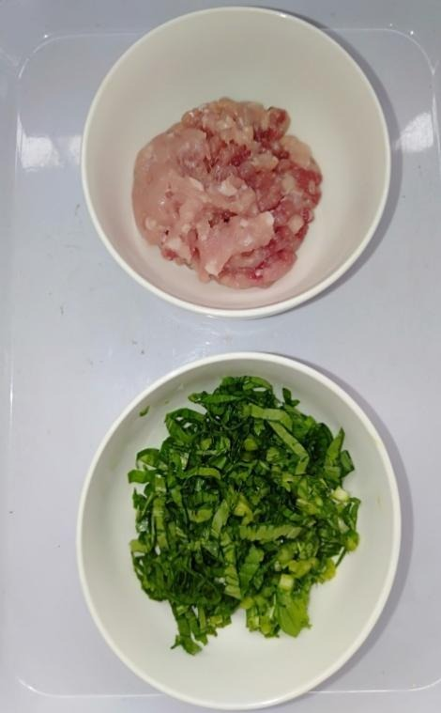
* Chế biến:
Cho dầu ăn phi thơm hành, cho thịt vào xào săn, cho nước cùng gia vị vào om khoảng 20 phút.Sau đó cho rau cải vào đun sôi trở lại, nêm nếm cho vừa ăn rồi tắt bếp.
*Yêu cầu cảm quan:  Canh có vị ngọt của thịt và rau, rau cải không nồng vị vừa ăn. | 